Пожаловаться на видео

Чтобы пожаловаться на видео, откройте его и нажмите на кнопку «Пожаловаться», расположенную под видео.
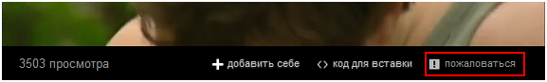

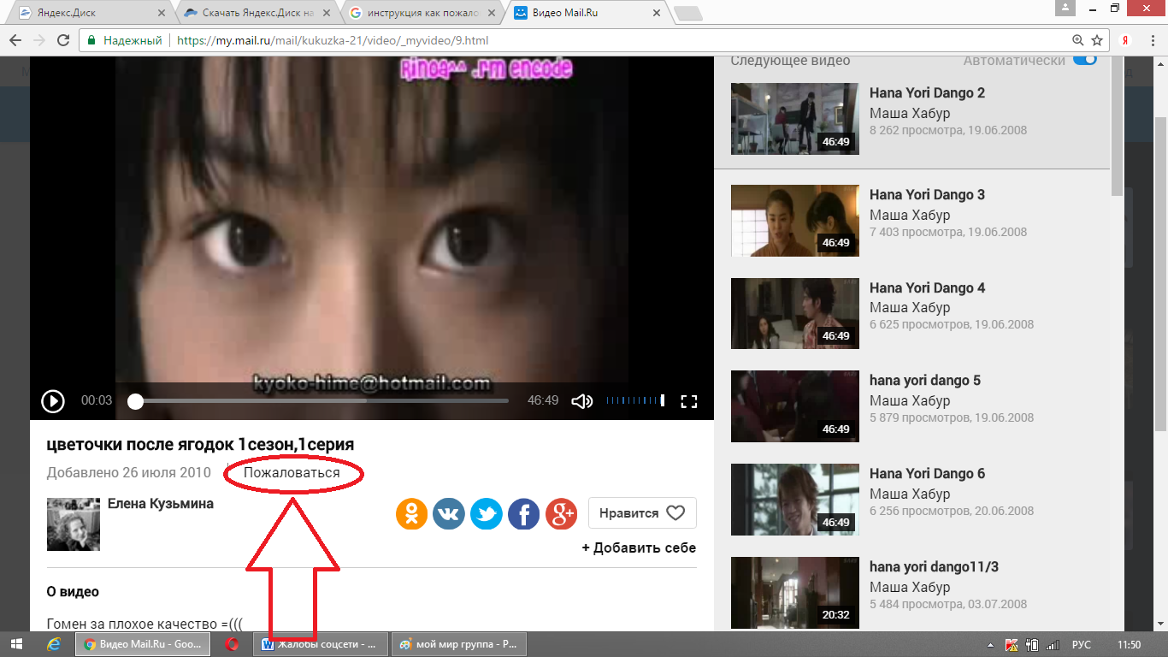

Чтобы пожаловаться на фотографию, откройте её и нажмите на кнопку «Пожаловаться», расположенную под фотографией.
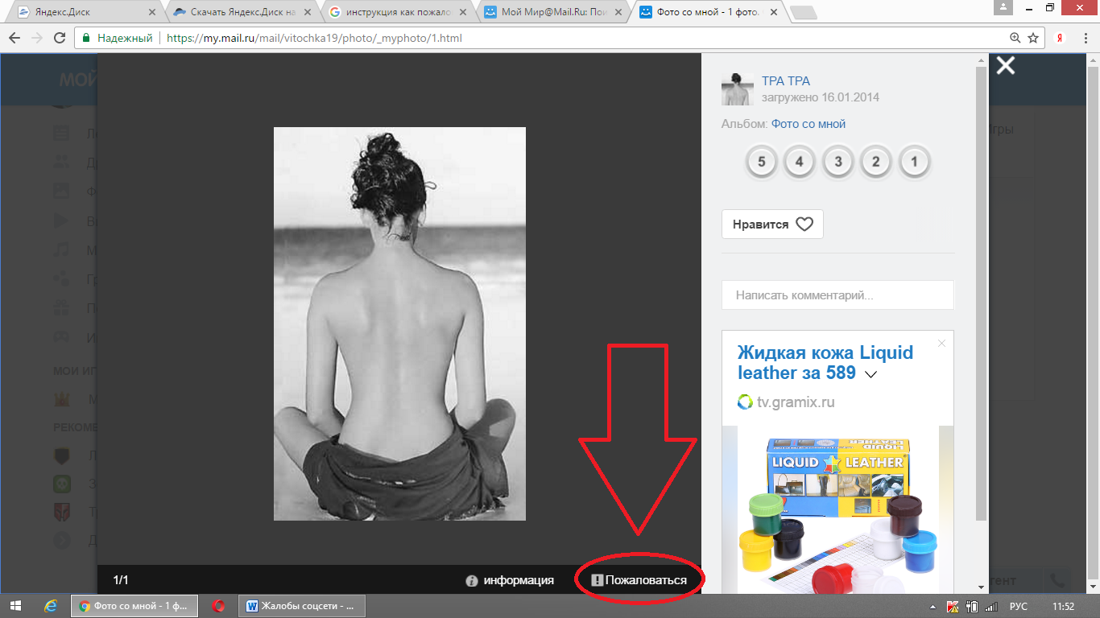

Чтобы пожаловаться на группу, откройте её и нажмите на кнопку «Пожаловаться», расположенную под названием группы
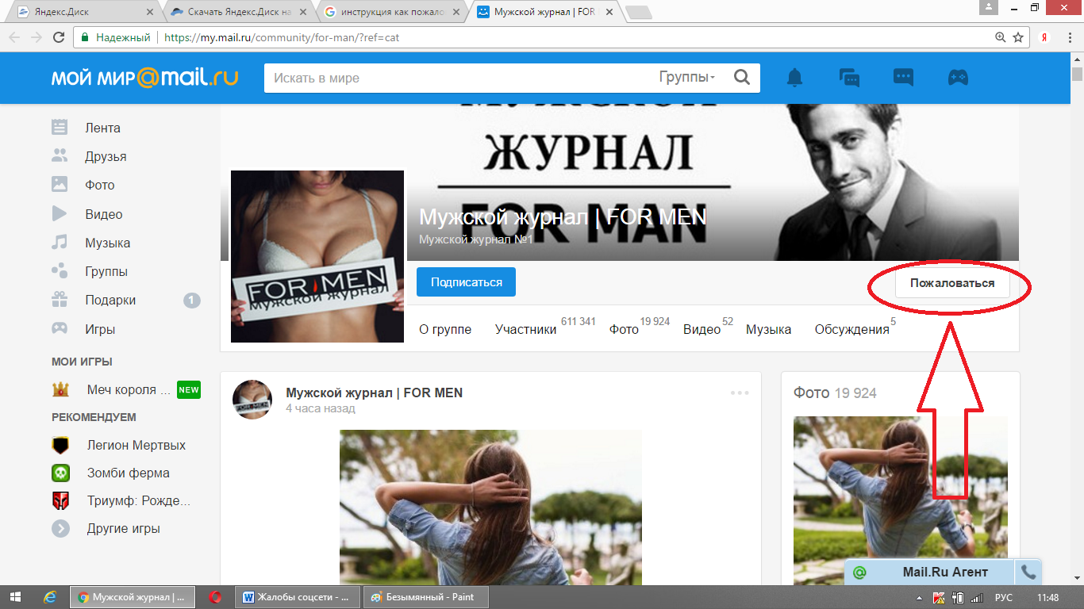

Ссылка на письменную жалобу в mail.ru: https://help.mail.ru/my/violation

